**TITULAR INSTALACIÓN:** CENTRO DOCUMENTACION CIENTIFICA

**DIRECCIÓN:** C/ RECTOR LOPEZ ARGUETA, S/N, 18001, GRANADA

**EMPLAZAMIENTO:**UNIVERSIDAD

# DETALLE DE LOS ELEMENTOS DE PROTECCION CONTRA INCENDIOS

### Revisión de: Extintor

|  |  |  |  |  |  |  |  |
| --- | --- | --- | --- | --- | --- | --- | --- |
| **Nº** | **EQUIPO  REVISADO** | **Nº Timbre** | **F.Fabricacion** | **Retimbrado** | **Ubicación** | **Intervención** | **Estado** |
| 1 | PG6-ABC | 6913716 | 01/04/1999 | 01/05/2014 | ENTRADA BIBLIOTECA | Revisión | OK |
| 2 | PG6-ABC | 6913667 | 01/04/1999 | 01/05/2014 | BIBLIOTECA | Revisión | OK |
| 3 | PG6-ABC | 6913810 | 01/04/1999 | 01/05/2014 | BIBLIOTECA | Revisión | OK |
| 4 | PG6-ABC | 6913771 | 01/04/1999 | 01/05/2014 | BIBLIOTECA | Revisión | OK |
| 5 | NC5-CO2 | 6913765 | 01/04/1999 | 01/05/2014 | BIBLIOTECA | Revisión | OK |
| 6 | PG6-ABC | 276479 | 01/04/1999 | 01/05/2014 | BIBLIOTECA | Revisión | OK |
| 7 | PG6-ABC | 6913778 | 01/04/1999 | 01/05/2014 | ENTRADA ARCHIVO | Revisión | OK |
| 8 | PG6-ABC | 6913722 | 01/04/1999 | 01/05/2014 | ARCHIVO | Revisión | OK |
| 9 | PG6-ABC | 6913785 | 01/04/1999 | 01/05/2014 | ARCHIVO | Revisión | OK |
| 10 | PG6-ABC | 6913755 | 01/04/1999 | 01/05/2014 | ARCHIVO | Revisión | OK |
| 11 | PG6-ABC | 6913780 | 01/04/1999 | 01/05/2014 | CALDERAS | Revisión | OK |
| 12 | PG6-ABC | 6913697 | 01/04/1999 | 01/05/2014 | CUARTO DE LIMPIEZA | Revisión | OK |
| 13 | PG6-ABC | 6913803 | 01/04/1999 | 01/05/2014 | CENTRO DOC EUROPEA PB | Revisión | OK |
| 14 | PG6-ABC | 6913686 | 01/04/1999 | 01/05/2014 | PLANTA BAJA | Revisión | OK |
| 15 | PG6-ABC | 6913674 | 01/04/1999 | 01/05/2014 | CENTRO DOC EUROPEA | Revisión | OK |
| 16 | PG6-ABC | 6956623 | 01/04/1999 | 01/05/2014 | DESPACHO | Revisión | OK |
| 17 | PG6-ABC | 6913804 | 01/04/1999 | 01/05/2014 | CENTRO DOC EUROPEA | Revisión | OK |
| 18 | PG6-ABC | 6913676 | 01/04/1999 | 01/05/2014 | ARCHIVO | Revisión | OK |
| 19 | PG6-ABC | 6956616 | 01/04/1999 | 01/05/2014 | SALON DE ACTOS | Revisión | OK |

**Observaciones:**

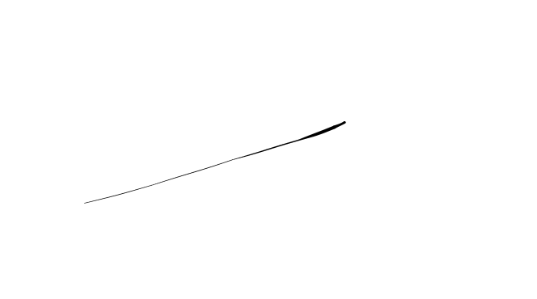Conforme Cliente Técnico

03/08/18

HOJA Nº: 1